**VODIGI DİGİTAL SIGNAGE**

**I-Giriş**

Vodigi bir dijital tabela çözümüdür. GNU genel kamu lisansı ile lisanslı açık kaynak bir yazılım olup kaynak kodları herkese açıktır. Vodigi digital signage çözümü web(sunucu) ve player(istemci) uygulaması olarak 2 kısımdan oluşmaktadır;

VodigiWeb Uygulaması :

Web uygulaması, Player uygulamasını kullanabilmemiz ve kontrol edebilmemiz için browser tabanlı html web sayfasından oluşan bir kullanıcı panel sunar. Buna ek olarak yine Player uygulamasının sunucu ile haberleşmesi için SOAP kullanılarak oluşturulmuş web service bulunmaktadır. Veri tabanı olarak , MSSQL veri tabanı yönetim sisteminin veri tabanı kullanılmıştır.

Web uygulaması ASP.NET MVC ile Viusal Studio ortamında yazılmıştır. Model için Entity Framework, View için de Jquery kütüphanesi kullanılmıştır.

VodigiPlayer Uygulaması :

Player uygulaması , digital tabela da resim, müzik ve video gibi verileri zamana göre oynatılmasını ve görüntülenmesini sağlayan bir masaüstü uygulamasıdır. Oynatacağı verileri ve zamanlama bilgilerini web uygulamasının sağladığı web servisten çekmektedir.

Player uygulaması Visual Studio ortamında WPF(Windows Presentation Foundation) Windows uygulamasıyla geliştirilmiştir.

WPF ile Arayüz ile kod birbirinden ayrı olarak geliştirilir. WPF de arayüz tasarlamak için XAML (**EX**tensible**A**pplication**M**arkup**L**anguage**) kullanır. Böylelikle daha daha gelişmiş arayüz tasarlamamıza olanak sağlar.**

**Uygulamanın İndirilmesi**

**Uygulamaya ve kaynak kodlarına** <https://github.com/poolborges/Vodigi> **sitesinden erişilebilir. İndirdiğimiz dosya sıkıştırılmış olup bir dizine çıkartmamız gerekmektedir. Sıkıştırılmış dosya açıldığında karşımıza aşağıdaki resimdeki dosyalar çıkacaktır.**

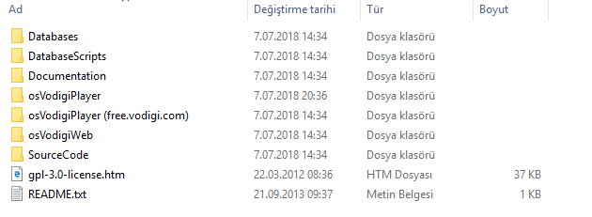

**II-Uygulamanın İncelenmesi**

*NOT : Bu yazı daha çok, uygulamanın SourceCode klasörü altındaki kaynak kodlarıyla çalıştırılmasını ele almıştır.*

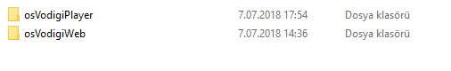

SourceCode klasörüne altında üstteki resimdeki gibi iki klasör bulunmaktadır. Bu klasörler Giriş kısmında belirtildiği gibi 2 farklı projeyi içermektedir.

**1-Vodigi Web Uygulamasının İncelenmesi ;**

osVodigiWeb klasörüne girdiğimizde karşımıza aşağıdaki gibi proje klasörleri çıkmaktadır. Buradan osVodigiWeb6x.sln proje dosyasını Visual Studio ile açınız.

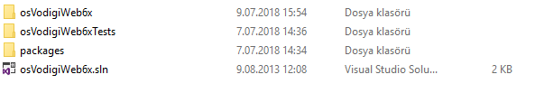

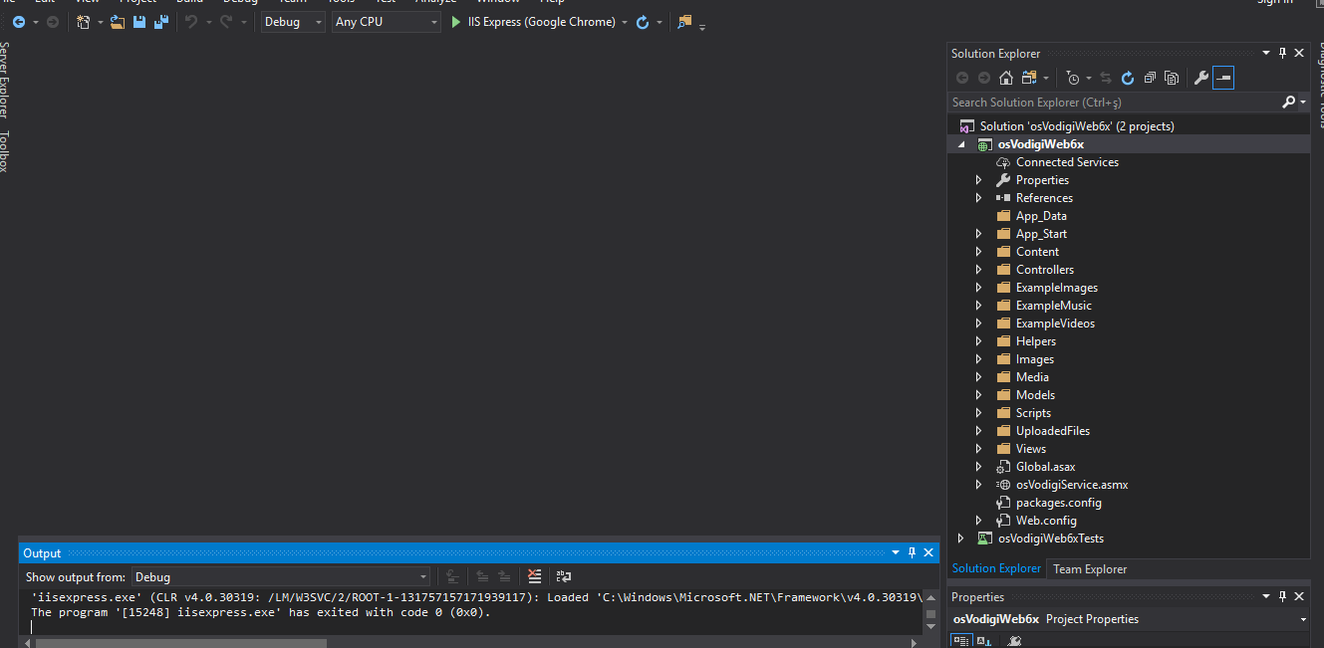

Projeyi açtığımızda yukardaki resme benzer bir ekran çıkacaktır. Buradan Solution Explorer sekmesine bakacak olursak aşağıdaki proje klasörlerini göreceğiz ;

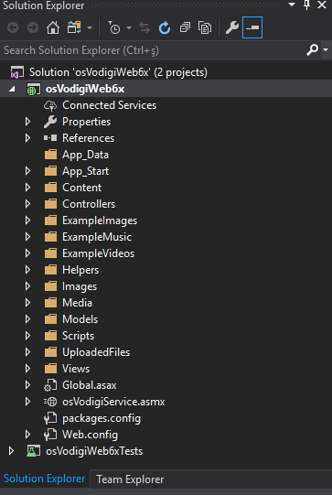

Asp.net MVC ile oluşturulmuş bu proje klasörlerini kısaca göz atacak olursak ;

**App_Start :** Bu klasör Asp.net mvc uygulamasıyla beraber gelmektedir. Gelen istekelere filtreleme ayarlarını ve istekleri yönlendirmek(route) için bu Config dosyalarına ihtiyaç vardır. (web api olmadığından WebApiConfig fazlalık olabilir? )

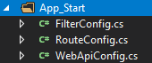

**Content :** Oluşturulan web sayfalarının ihtiyaç duyduğu css dosyalarının sunucudan temin edildiği yer.

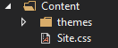

**Controllers :** Asp.net ile oluşturulmuş Controller sınıfından türemiş olan cs dosyalarıdır. Gelen istekler route’dan geçerek ilgili Controller sınıfı çalıştırılır ve istemciye View(HTML sayfası) cevap döner. PageState klasörü ise Controlde kullanacak olan verileri tutmamıza yardımcı olan sınıflardır.

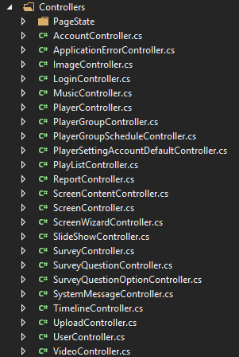

**ExampleImages – ExampleMusic - ExampleVideos :** Playerde çalması için örnek video , ses ve resim dosyalarını içerir. Web sayafasından Defaultuser ile giriş yaptıktan sonra buradaki örnek videolar,resimler ve müzikler Media klasörünün altında Account ın Id değeriyle oluşan klasöre kopyalanırlar. Bu işlem örnek oluşturmak amacıyla bir defalığına mahsus yapılır.

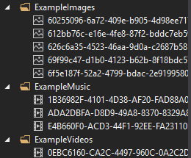

**Halper :** Program yazarken ihtiyaç duyulan işlemleri bir arada

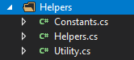

**Images :** Web sayfasındaki logoları sunucudan çekileceği yer.

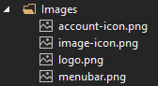

**Media :** Web sayfasından yüklenen video ,müzik ve resimler bu klasör altında toplanır. Media klasörünün altında, her accountun Id değerine göre klasör oluşur. Bu klasörün altında yine Images , Videos ve Music klasörleri bulunur.

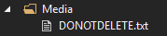

**Models :** Bu klasör veri tabanı ilgilidir.

Classes klasörü altında Veri tabanındaki tablolara denk gelen sınıflarlar oluşturulmuştur. Bu sınıflar yalnızca get ve set metotlarını içerir.

Context klasörü içindeki sınıflar ise veri tabanını temsil eder.(Her sınıf bir veri tabanını temsil eder). Context içindeki bu sınıflar, Classes klasöründeki snıflarını Generic alarak oluşturulur.

Repositories klasörü ise Context içindeki veri tabanını temsil eden sınıfları kullanarak veri tabanı sorgularını ve işlemlerini barındıran ilgili sınıflar bulunur. Interfaces klasörü ise bu sınıfların arayüzleridir.

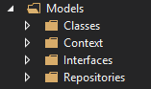

**Scripts :**  Oluşturulan web sayfalarının javascript dosyalarının sunucuda tutulduğu yer.

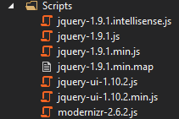

**Views :** Asp.net MVC sının view katmanı HTML sayfalarını temsil etmektedir. Bu sayfaların içerisini düzenlemek için Razor denilen yapı kullanılır. Bu yapı bizlere HTML sayfalarını içerisinde c# kodları kullanmamıza ve veri aktarımı yapmamıza yardımcı olur. Böylelikle gelen isteklere karşı dinamik web sayfaları oluşturabiliriz.

Controller den geçen işlemler ilgili view dosyasını geri döndürür.

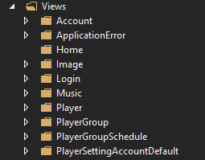

**osVodigiServive.asmx :** Projedeki SOAP ı kullanan web servistir. Player uygulamasına xml formatında bilgi aktarımını gerçekleştirir.



**2-Vodigi Player Uygulamasının İncelenmesi ;**

osVodigiPlayer klasörüne girdiğimizde karşımıza aşağıdaki gibi proje klasörleri çıkmaktadır. Buradan osVodigiWeb6x.sln proje dosyasını Visual Studio ile açınız.

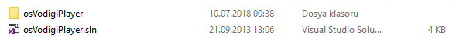

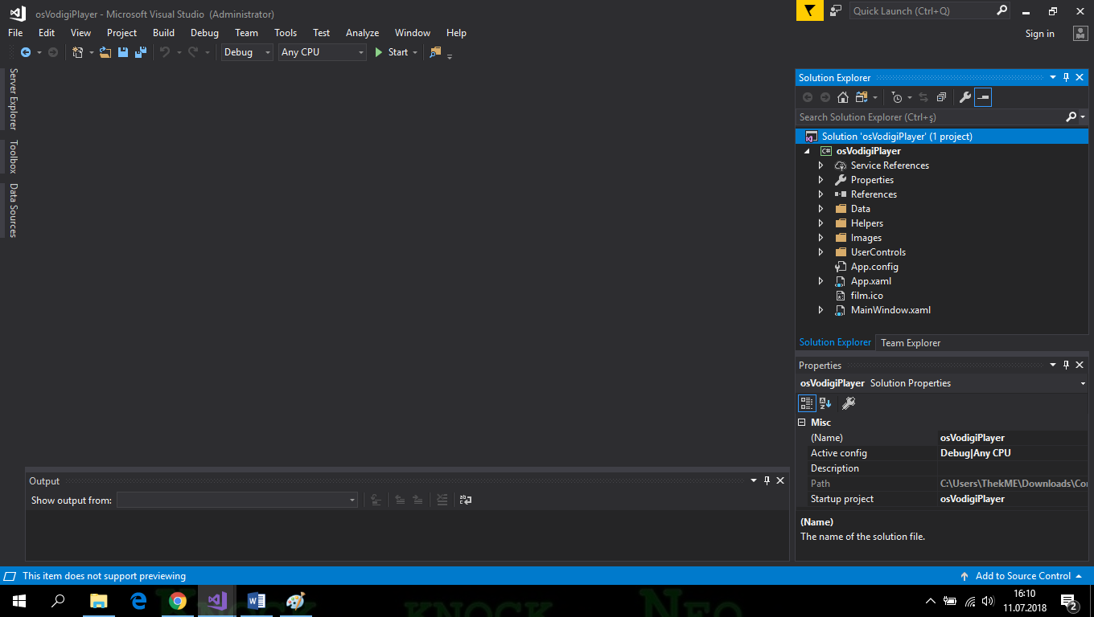

Projeyi açtığımızda yukardaki resme benzer bir ekran çıkacaktır. Buradan Solution Explorer sekmesine bakacak olursak aşağıdaki proje klasörlerini göreceğiz ;

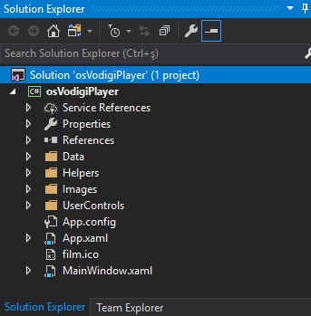

WPF Aplication (.Net Framework) ile oluşturulmuş bu proje klasörlerini kısaca göz atacak olursak ;

**Data :** web uygulamasının sunduğu web servisten gelen verileri tutmak için oluşturulan sınıflar ve xml i parse edip bu sınıflardan alınan örneklere aktaran sınıflar bulunmaktadır.

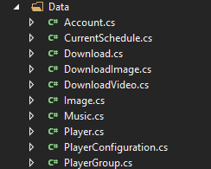

**Helpers :** projede ekstra kullanılacak olan yardımcı fonksiyonların bulunduğu sınıfları içerir.

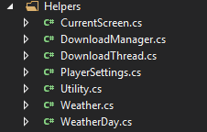

**Images :** Player uygulamasında kullanılan resimleri ve logoları tutulduğu yer.

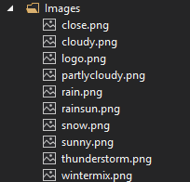

**UserControls :** Bu klasörden WPF ile oluşturulmuş sayalar bulunmaktadır. XAML uzantılı dosyalarla masaüstü uygulamasının arayüzü tasarlanır. Yine Bu dosyaların altında barındırıkları aynı isimdeki .cs uzantılı dosyalarla ise arayüzü yönetmemizi ve işlemlerimiz yapmamızı sağlar.

Proje içerisindeki MainWindows.xaml ise adından anlaşılacağı gibi ana arayüzü temsil eder.

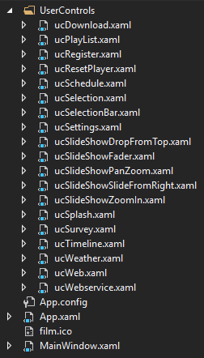

**III-Uygulamanın Çalıştırılması**

Uygulamanın kaynak kodlarıyla çalıştırılabilmesi için ;

* Windows Platform
* Visual Studio
* MSSQL

gibi gereksinimlere ihtiyaç duyulur.

Öncelikle uygulamanın Web tarafını çalıştırmalıyız. Bunun için Visual Studio dan Web Projesini açalım.

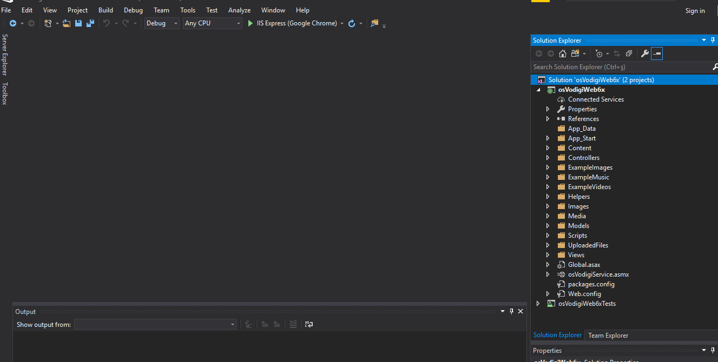

Burada bulunan Web.config e giriş yaparak veri tabanı için gerekli düzenlemeler yapalım.

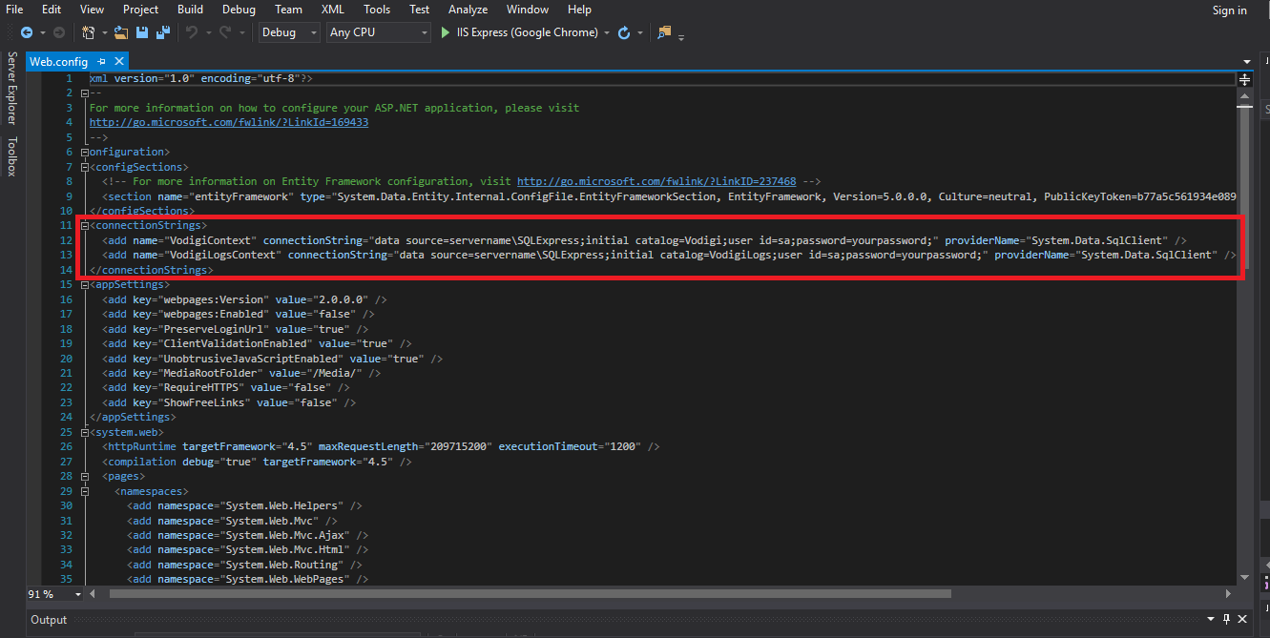

Kırmızı dikdörtgenin içerisinde bulunan **connectionStrings** tagını kendi bilgisayarımıza göre düzenlemeliyiz.

Burada **data soruce** kısmında bulunan “**servername**” kısmı bizim bilgisayarımızın ismini belirtiyor. Bunu **“ . “** koyarak da belirtebiliriz.

**user id** ve **password** parametrelerini silip yerine **Integrated Security=SSPI;** ekleyelim.

Diğer kalan kısımlara dokunmuyoruz…

Örnek bir bağlantı tanımlaması :

<connectionStrings>

<add name="VodigiContext" connectionString="data source=.\SQLExpress;initial catalog=Vodigi;Integrated Security=SSPI;" providerName="System.Data.SqlClient" />

<add name="VodigiLogsContext" connectionString="data source=.\SQLExpress;initial catalog=VodigiLogs;Integrated Security=SSPI;" providerName="System.Data.SqlClient" />

</connectionStrings>

Bu işlemleri tamamladıktan sonra ise veri tabanımızı görmesi için yapacağımız işlemlere geçelim. İndirdiğimiz projenin içerisindeki Databases klasörüne gidelim.

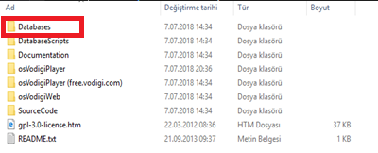

Databases klasörünü içindeki veri tabanı dosyalarını kopyalayalım.

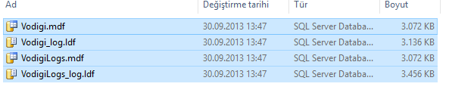

Kopyaladığımız bu dosyaları

**C:\Program Files\Microsoft SQL Server\MSSQL14.SQLEXPRESS\MSSQL\DATA**

Yolundaki DATA klasörünün içine yapıştıralım.

*NOT : bu yol Mssql versiyonu ve 32 ve 64 bit olmasına göre değişiklik gösterebilir. Maksat sqlserverin kurulu olduğu dizinin altındaki MSSQL(xx).SQLEXPRESS****\****MSSQL\DATA yoluna kopyalamaktır.*

Bu taşıma işlemini yaptıktan sonra SQL Server Management Studio yu açıp **Vodigi.mdf** ve **VodigiLogs.mdf** veritabanlarını attach edelim. Attach etme işlemleri :

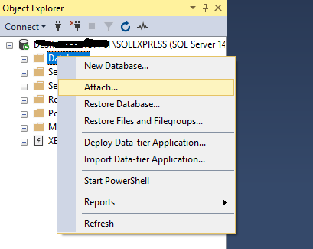

Database yazan yere sağ tıklayıp Attach diyoruz.

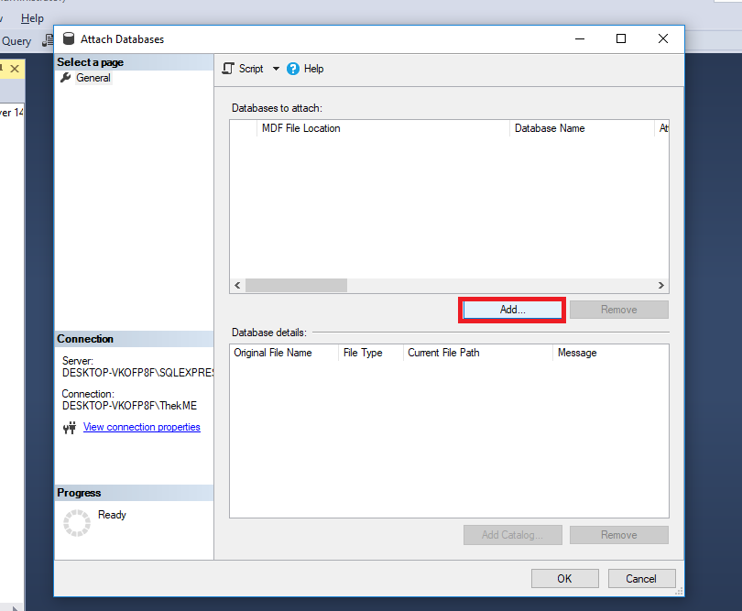

Açılan pencereden Add butonuna tıklıyoruz.

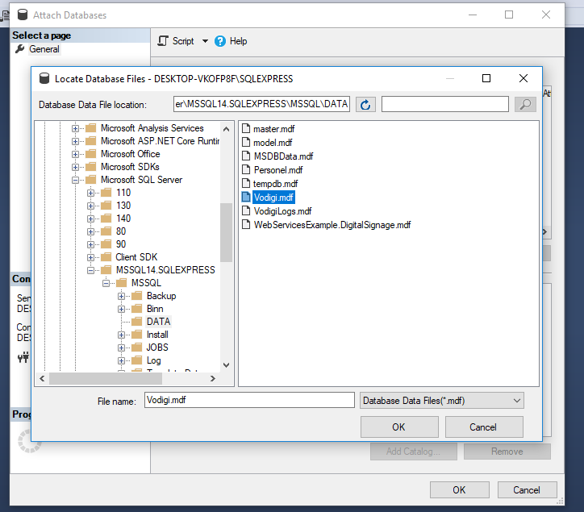

Açılan pencereden Vodigi.mdf seçip OK butonlarına tıkayarak veri tabanını ekliyoruz. Sonra aynı işlemi VodigiLogs.mdf yi seçerek yapıyoruz. İşlemler bittiğinde aşağıdaki resimdeki gibi iki veri tabanının da eklendiğinden emin olalım.

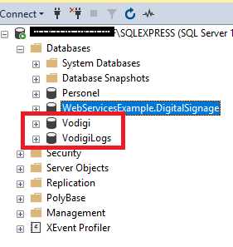

Bu işlemleri yaptıktan sonra tekrar Web Uygulamasına dönüyoruz ve run butonuna tıklıyoruz.

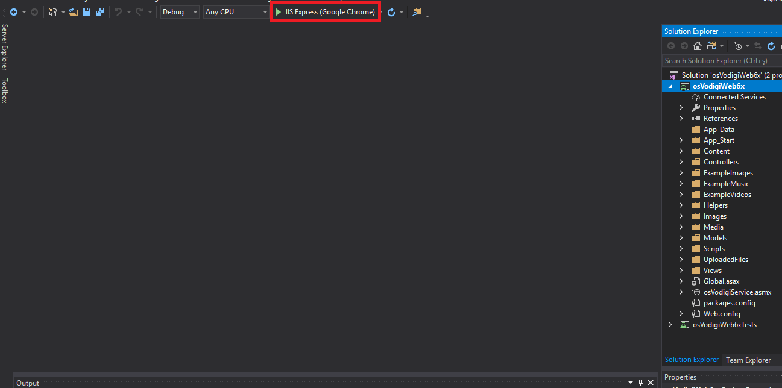

*Not : Seçili tarayıcı yoksa kırmızı dikdörtgen alanı içerisinden kullanılacak browser seçiniz.*

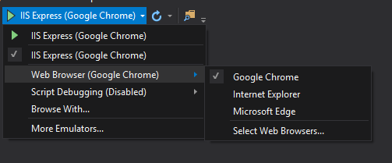

*Not : Eğer run butonuna bastığınızda “a project with an output type of class library cannot be started directly” hatası alıyorsanız osVodigiWeb6x katmanına sağ tıklayıp “Set as StartUp Project” seçeneğine tıklayın.*

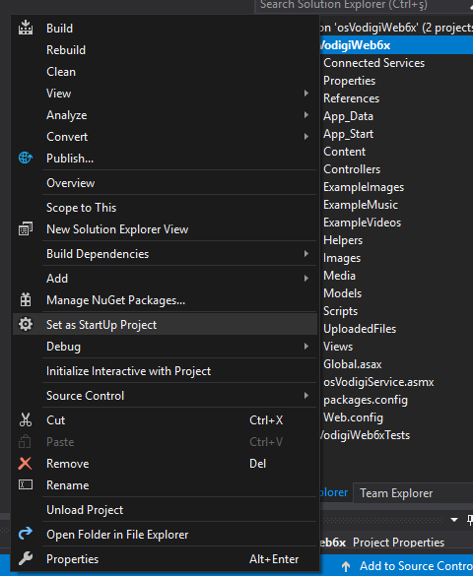

Run işlemi başarılı bir şekilde gerçekleşirse aşağıdaki gibi tarayıcıızda kontrol panelimiz açılacaktır.

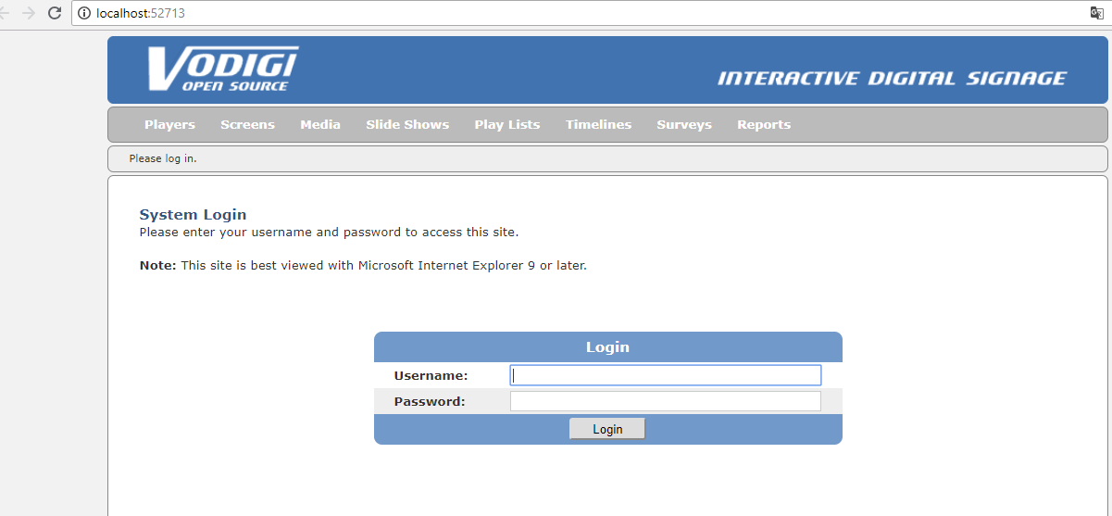

Burada <http://localhost:52713> ile bağlanıldığına dikkat ediniz. Port sizde değişebilir.

Açılan pencerede Login formunun altındaki **Username** yazan yere defaultuser ,**Password** yazan yere ise defaultpassword yazıp login olalım. Bu user kaydı veri tabanına önceden eklenmiştir ve yetki olarak adminstrator statüsündedir. Açılan pencerede ise **Players** sekmesinden **Manage Default Player Settings** seçeneğine tıklayıp giriyoruz.

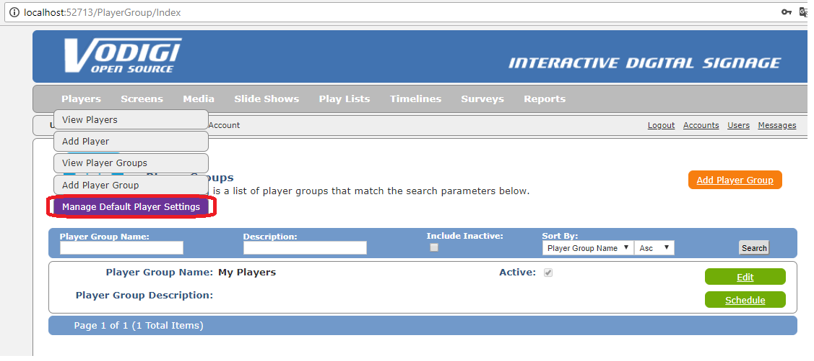

Açılan sayfada kırmızı diktörtgen alanını içerisindeki Edit butonuna tıklıyoruz.

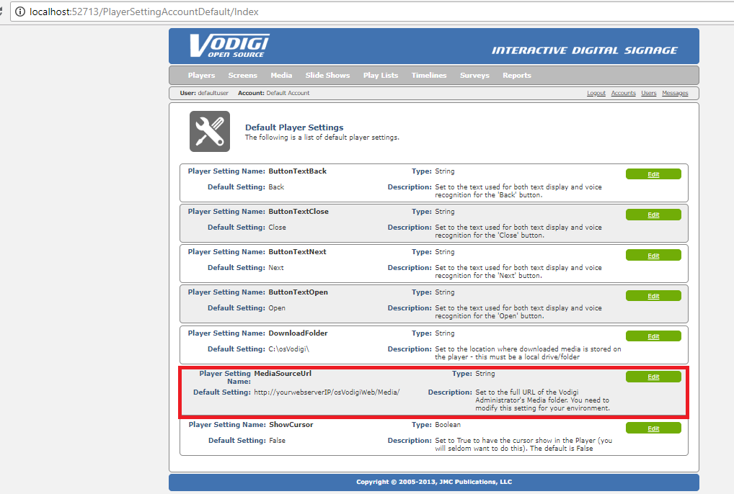

Açılan Edit sayfasındaki Setting Value yazan kısmı kendi bağlantı URL ime göre aşağıdaki gibi yazıyorum. ( <http://localhost:52713/Media/> ) Bu benin sunucumdaki Media klasörüne eriştiğim URL.Benim sunucum <http://localhost:52713> root üzerinden hemen /Media yoluyla erişime açık.Sizde sunucunuza göre Media klasörüne giden yolu ayarlayınız. Bu ayarın yapılması Player uygulaması açıldığında sunucudan dosyaları çekmesi içindir. Bu yol doğru şekilde verilmezse Player müzik, resim ve video dosyalarını çekemez ve oynatamaz. İşlemi yaptıktan sonra **save** diyerek işlemi kaydediyoruz.

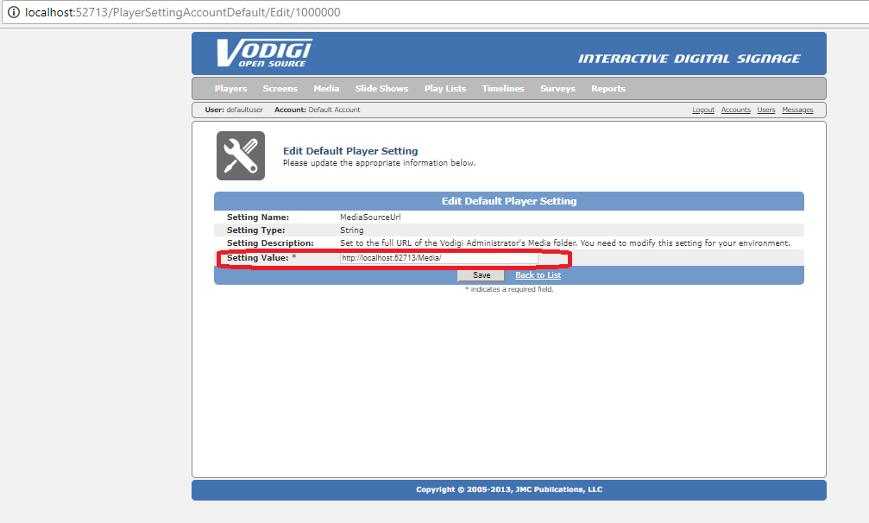

İşlem yapıldıktan sonra tekrar ayar sayfasına geçecektir.

Bu kısımda dilerseniz Playerin oynatacağı dosyaların yüklenecek yolunu ve Player açıkken mause imlecinin gözüküp gözükmeyeceğine de ayarlayabilirsiniz.

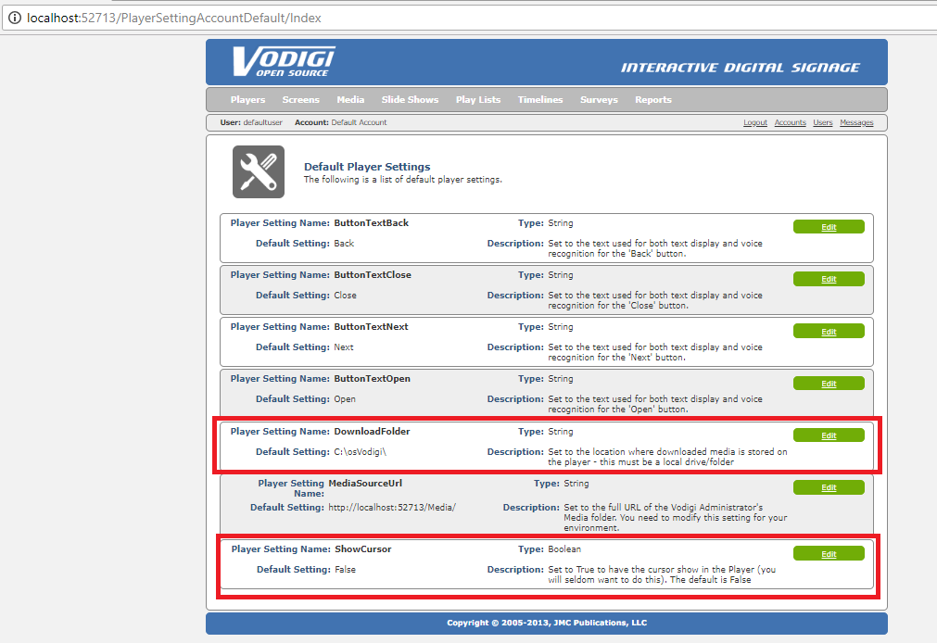

Bu ayarları yaptıktan sonra artık Web Paneli üzerinde ayarlamalarımızı tamamlamış bulunacağız. Panel içerisinde örnek ayarlar ve sunucu üzerinde örnek videolar olduğundan Player uygulamasına girdiğimizde örnek veriler oynatılacaktır.

Visual Studio dan proje durdurmadan(sunucuyu kapatmadan) ikinci projemiz olan Player Uygulamasını farklı bir Visual Studioda açalım. Açılan Projede Start butonuna basalım ve Player Uygulamasını başlatalım.

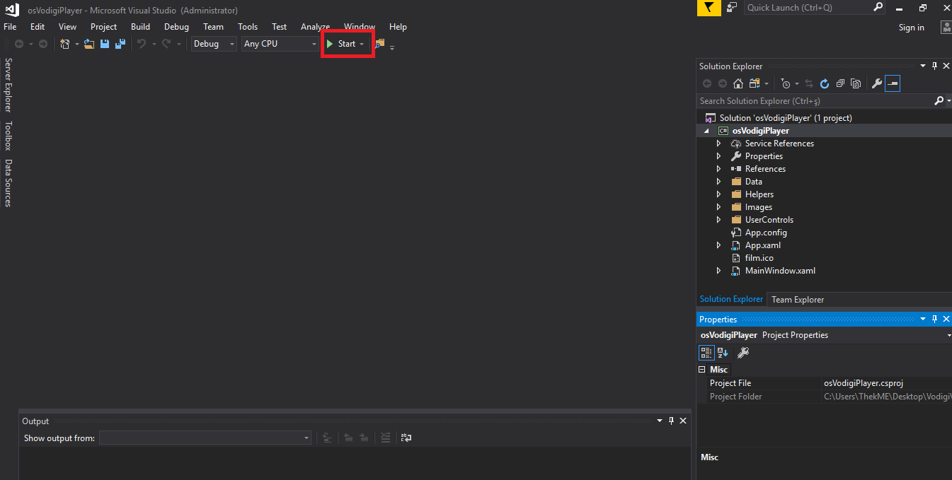

Program başlatıldığında full ekran Windows penceresi açılacaktır. Ve veriler gösterime sunulacaktır.

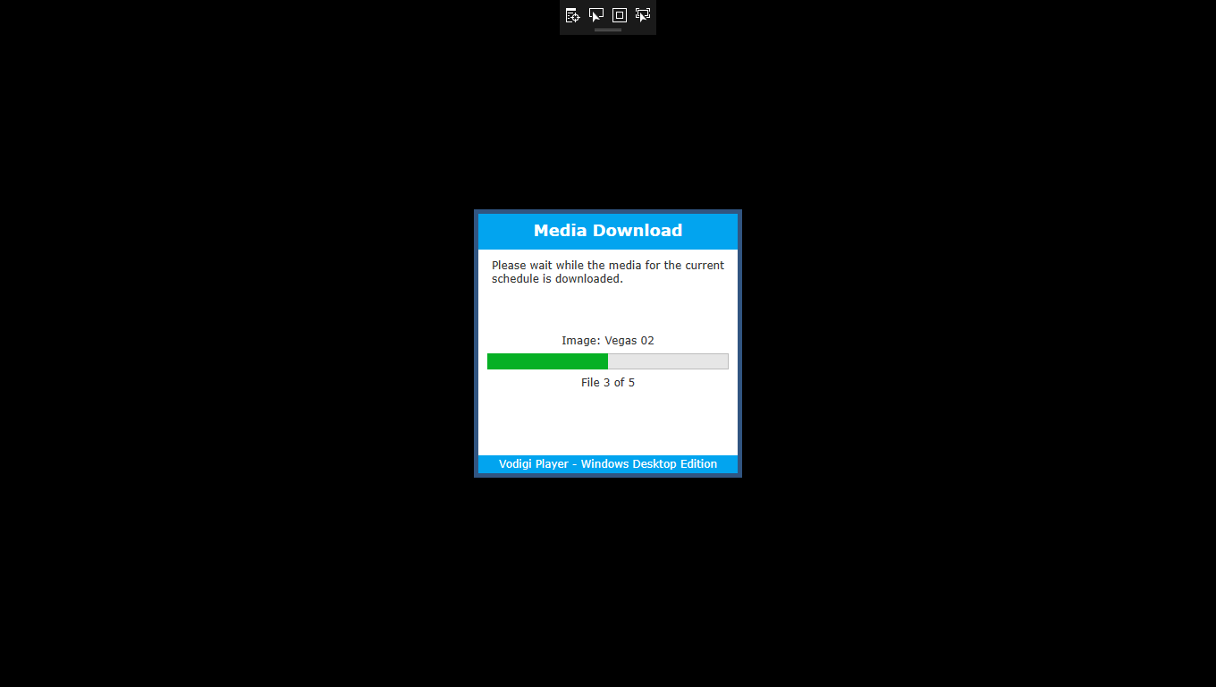

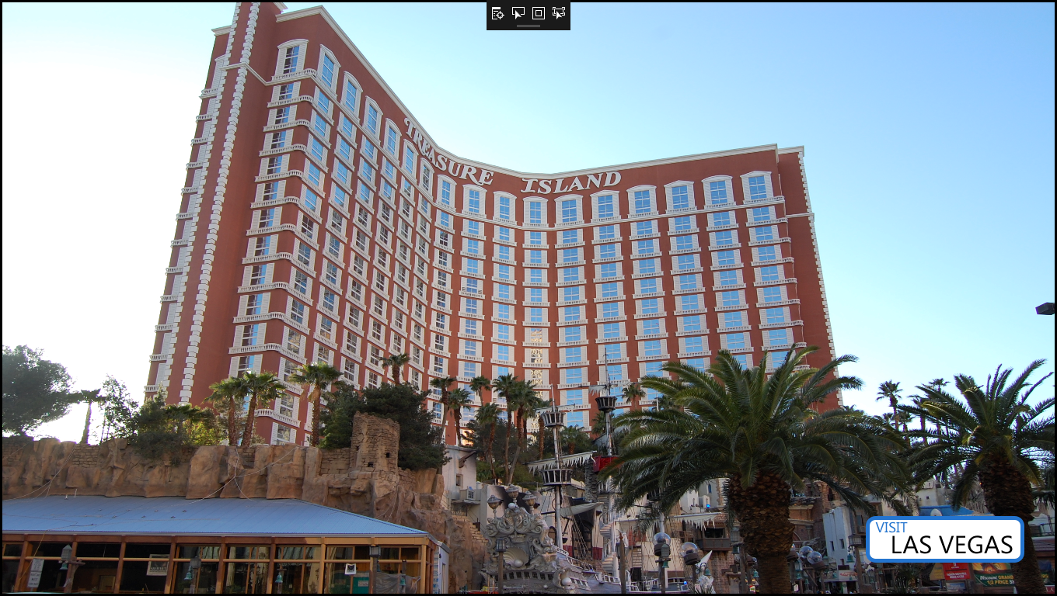

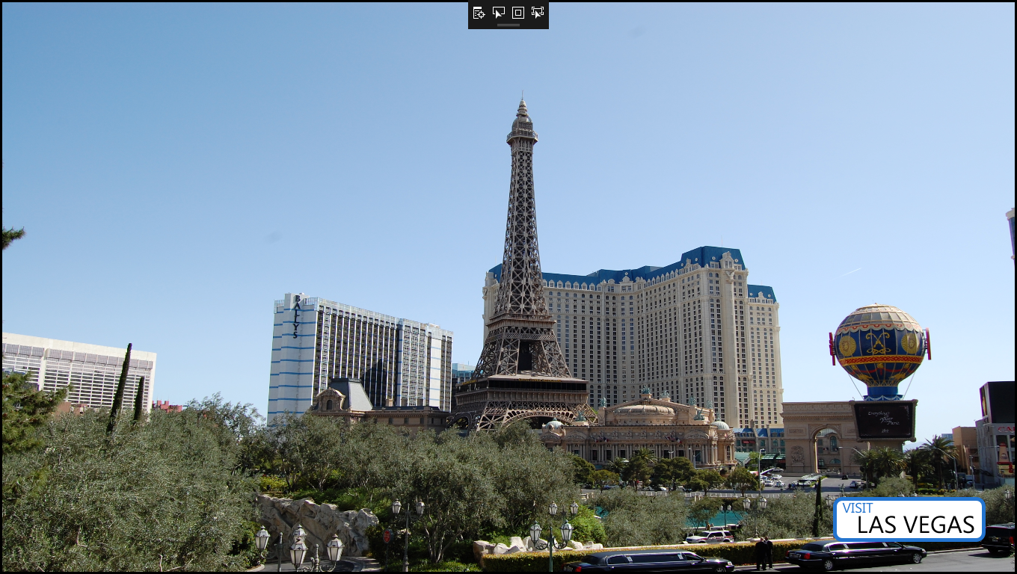

Şimdide Player Uygulamasını SoruceCode dan değilde normal exe den çalıştırmayı deneyelim;

Öncelikle tekrardan projeyi indirdiğimiz klasöre gidelim. Buradan osVodigiPayer klasörüne girelim.

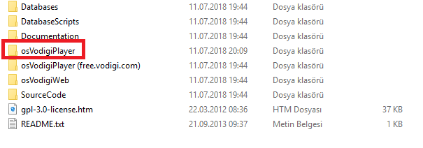

osVodigiPlayer.exe yi çalıştıralım

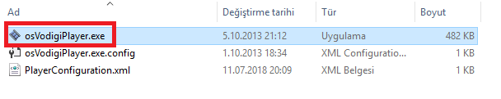

Uygulamayı çalıştırdığımızda yine full ekran Windows penceresi açılacaktır ve aşağıdaki resimdeki gibi bizden web servis adresi isteyecektir.

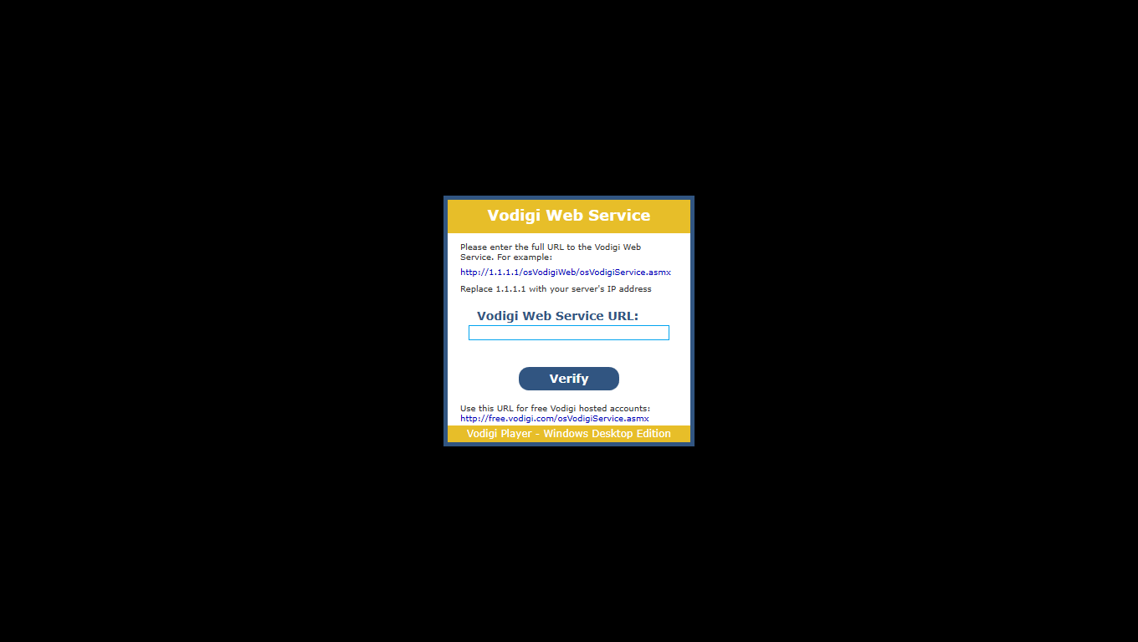

Bu alana bizim sunucumuzun sağladığı web servisin URL ni yazacağız. Bizim sunucumuz <http://localhost:52713> adresinde çalıştığından web servisimizin adresi <http://localhost:52713/osVodigiService.asmx> olacaktır. Siz de hangi sunucu adresindeyse onu yazınız. Buradaki osVodigiService.asmx web projesindeki servisin adıyla aynı olduğuna dikkat edeniz. Alanı doldurup **Verify** butonuna tıklıyoruz.

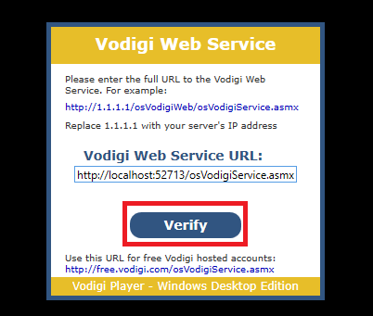

*Not : yazacağınız web servisin çalışıp çalışmadığını kontrol etmek için tarayıcınızın url kısmına gelip web server url inizi yapıştırın ve ilgili sayfaya gidin. Eğer servis çalışıyorsa aşağıdaki gibi bir ekran karşınıza çıkacaktır. ( Tabi öncelikle sunucu kapalı olmamalıdır )*

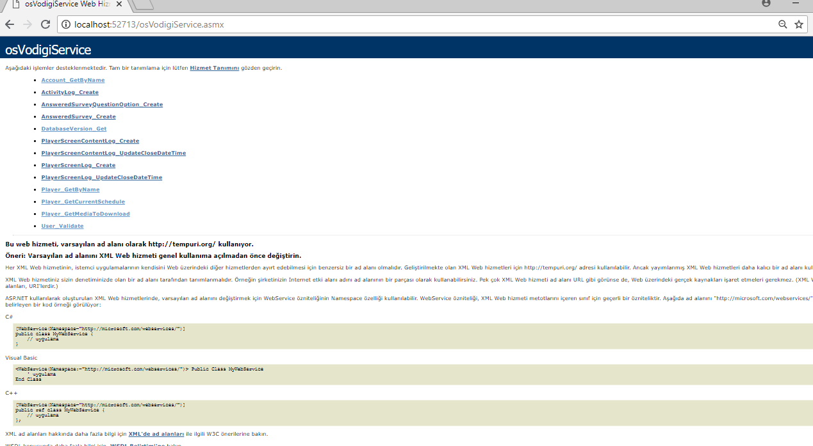

Eğer servis adresini doğru bir şekilde girersek aşağıdaki ekran açılacaktır. Bu kısımda geçerli Account un Player ismini girmeliyiz. Veri tabanında önceden ekli olan ve ayarlanmış olan default Account Name ve Player Name değerlerimiz mevcut. **Account Name** kısmına Default Account **Player Name** kısmına My Player yazıyoruz ve **Register** butonuna tıklıyoruz.

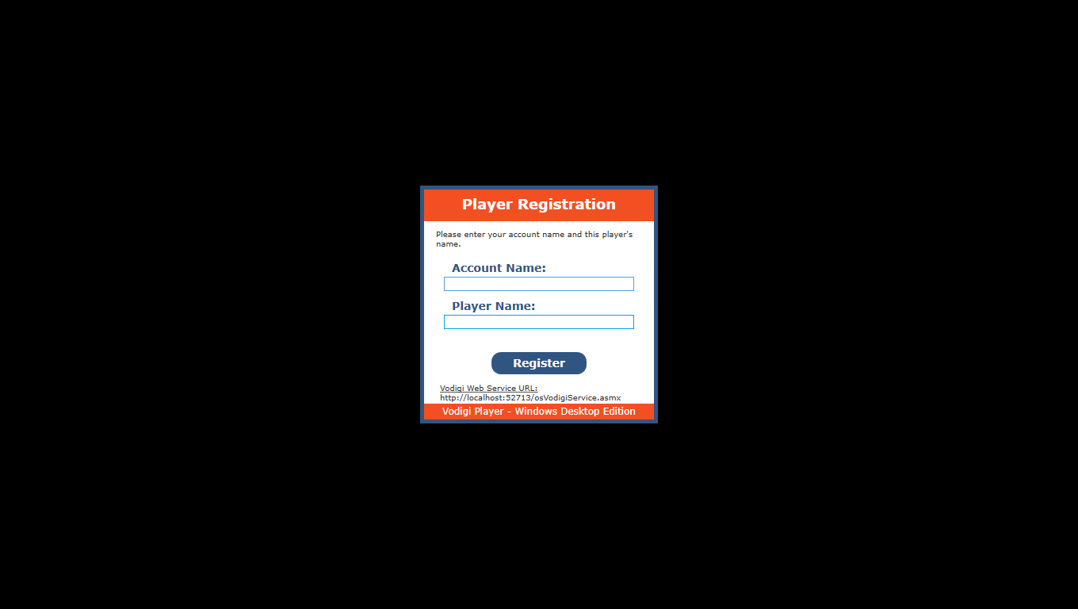

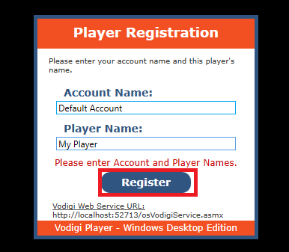

Doğru değerleri girdiğimizde aşağıdaki gibi bir ekran açılacak ve girilen Player daki dosyalar, Player uygulamasının çalıştırıldığı bilgisayara indirilecektir.

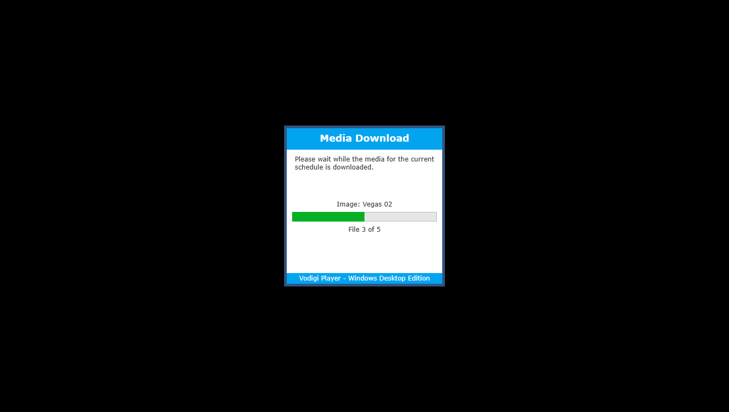

İndirilen Dosyalar varsayılan olarak C:\osVodigi dizini içerisinde depolanır. (eğer yoksa player uygulaması otomatik olarak osVodigi klasörünü oluşturur) Bu dizinin altında Images, Music ve Videos klasörleri bulunur. Sunucudan çekilen veriler ilgili klasörlerin altına indirilir.

Aynı zamanda Web servisten gelen veriler ile uygulamanın klasöründe **ScheduleFile.xml** adında dosya oluşturulur. Bu dosya , program içerisinde xml parserler ile veriler çekilir ve indirilen media verilerini oynatılacak ayarlar ve zamanlamaları yapılır.

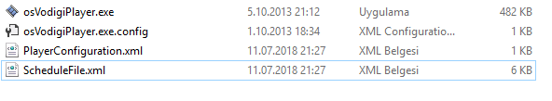

**PlayerConfiguration.xml** dosyası ise Account Name, Player Name ve servis url bilgilerini tutarak bir sonraki açılışta tekrardan bu bilgileri istemeden programın başlatılmasını sağlar.

**IV-Kontrol Paneli İşlemleri**

Bu bölümde sıfırdan başlayarak hesap işlemlerini ve media işlemlerini inceleyeceğiz.

Öncelikle sistemi kurduğumuz sıra bize gelen varsayılan admin yetkisine sahip kullanıcımız ile sisteme giriş yapıyoruz.

**Username :** defaultuser **Password :** defaultpassword

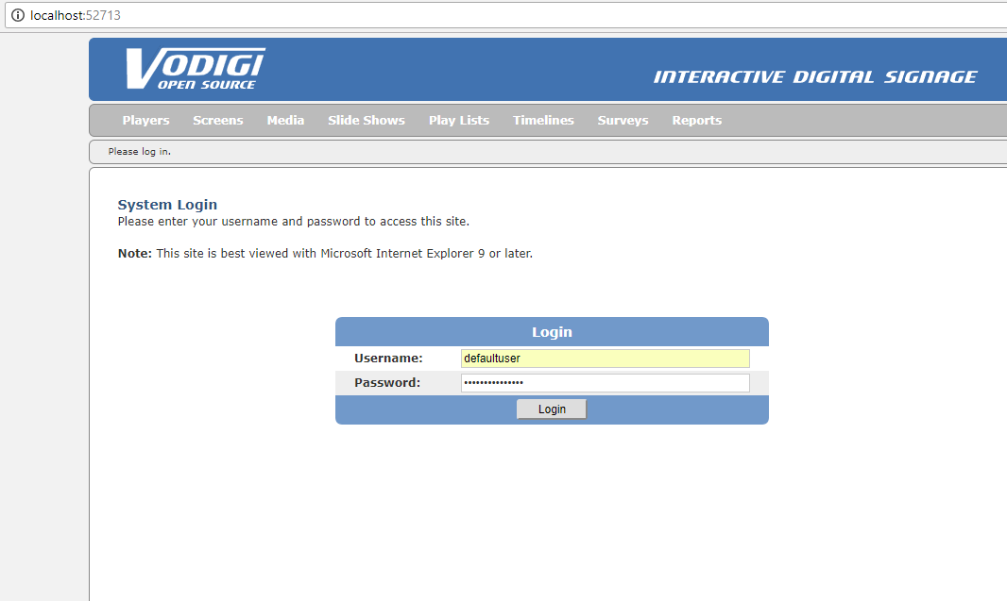

Giriş yaptıktan sonra karışımıza aşağıdaki resimdeki gibi bir sayfa açılacaktır.

Bu sistem Account lar üzerinden gerçekleşir. Accountların Media ve player gibi özellikleri vardır. Defaultuser isimli kullanıcı admin olduğu için Account , User oluşturma ve bunları görüntüleme yetkisi vardır. Ayrıca kullanıcılara mesaj da atabilir. Bu yetkiler normal bir kullanıcıda bulunamaz.

Açılan bu sayfada sağ üst kısımda bulunan **Account** bağlantısına tıklıyoruz.

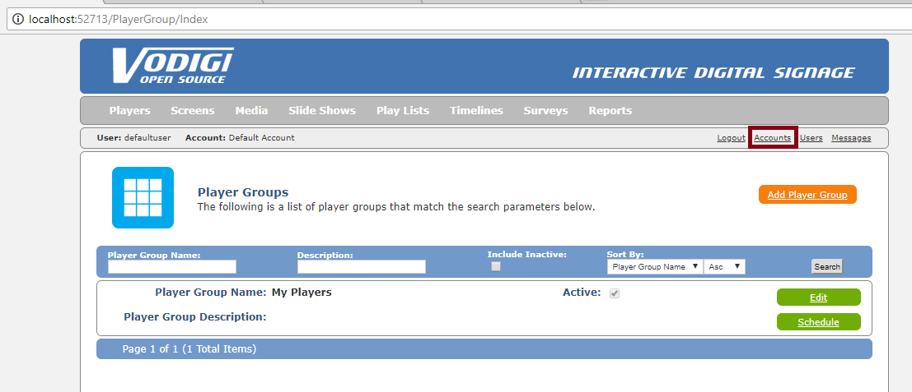

Açılan sayfada önceden eklenmiş olan Accountları göreceksiniz. Burayı yalnız admin kullanıcıların görebileceğini söylemiştik. Burada admin olarak accountlar üzerinde değişiklikler yapabiliriz. Biz yeni bir account ekleyerek işlemlerimize devam edeceğiz.

Kırmızı dikdörtgen içindeki **Add Account** bağlantısına tıklayalım.

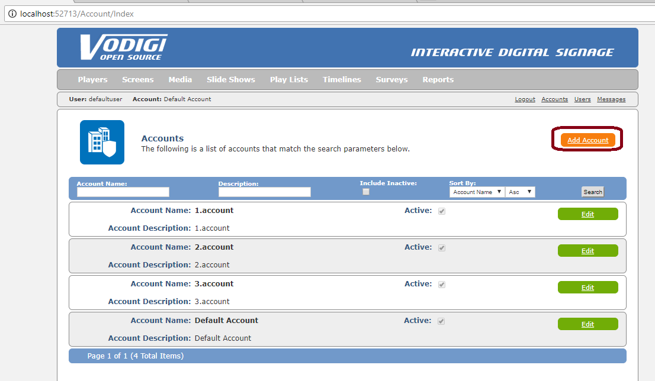

Açılan sayfada bizden Account ismi istemektedir. Örnek olması açısında aşağıdaki gibi dolduralım ve save diyelim. ( **Account Name:** 4.Account )

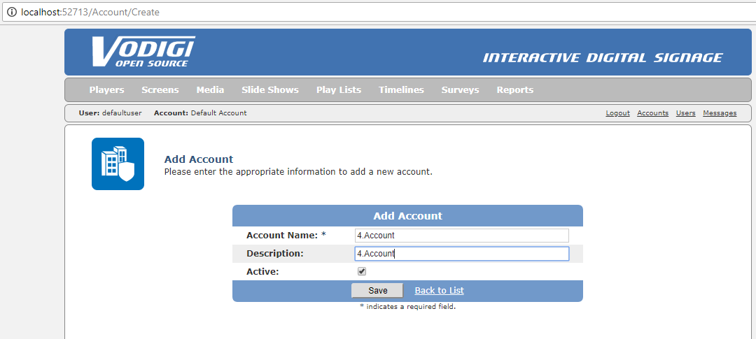

İşlem başarılı şekilde olduğunda aşağıdaki gibi Account bilgilerin içerisinde eklendiğini göreceksiniz. Bu işlemi yaptıktan sonra geriye kullanıcı(user) eklemek kaldı.

Tüm sistem Accountlar üzerine kurulu olduğu söylemiştik. Accountlar ı kullanmak için ise kullanıcılara bağlanırlar. Yani her kullancının 1 Accountu bulunmaktadır. Fakat bir Account birden fazla kullanıcıya bağlanabilir. Kullanıcıların yaptığı işlemlerde Account bilgileriyle işlem görür.

Kırmızı dikdörtgen içindeki **Users** bağlantısına tıklayalım.

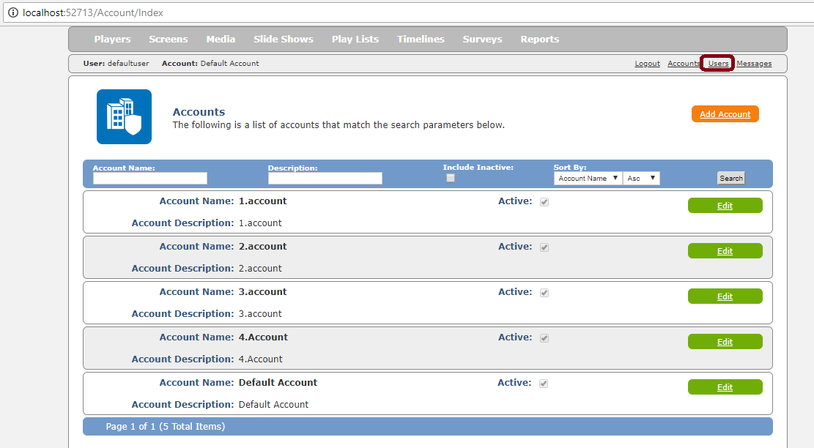

Açılan sayfada önceden eklenmiş olan Userları göreceksiniz. Burayı yalnız admin kullanıcıların görebileceğini söylemiştik. Burada admin olarak userler üzerinde değişiklikler yapabiliriz. Biz yeni bir user ekleyerek işlemlerimize devam edeceğiz.

Kırmızı dikdörtgen içindeki **Add User** bağlantısına tıklayalım.

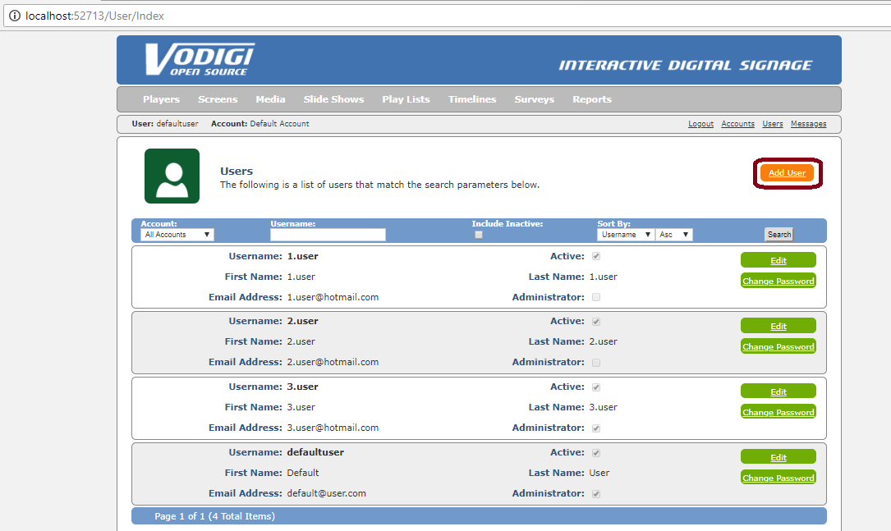

Açılan sayfada **Account**  listesinden yeni oluşturduğumuz 4.Account u seçerek Username Password gibi kullanıcı bilgilerini dolduralım. Ben örnek olsun diye tüm bilgilere **4.user** yazıyorum(şifre de dahil ) ve aşağıdaki gibi dolduruyorum. Ekleyeceğim kullanıcı normal bir kullanıcı olacağından Is Adminstrator kutusunu boş bırakıyorum ve Save diyorum.

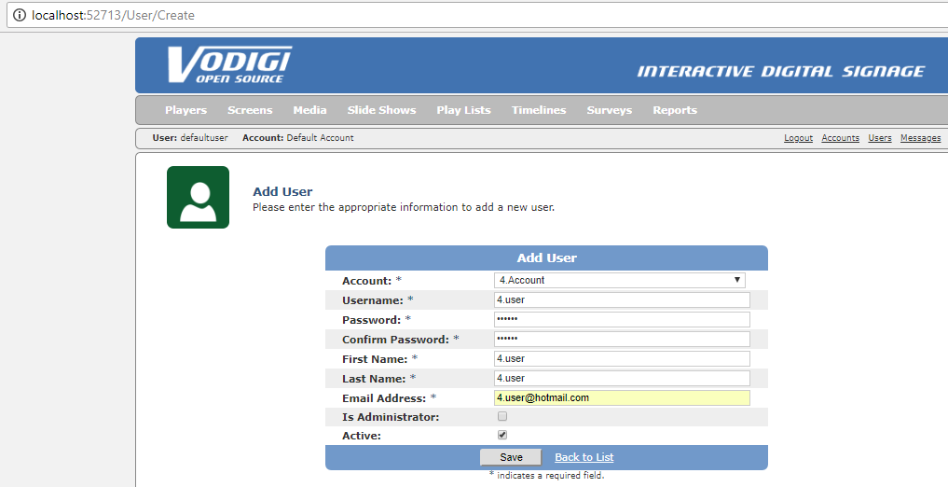

İşlem tamamlandıktan sonra aşağıdaki sayfa açılacaktır ve eklediğimiz user kaydını göreceğiz. Kullanıcı ekleme işlemi tamamlandığına göre **Logout** diyip çıkış yapalım.

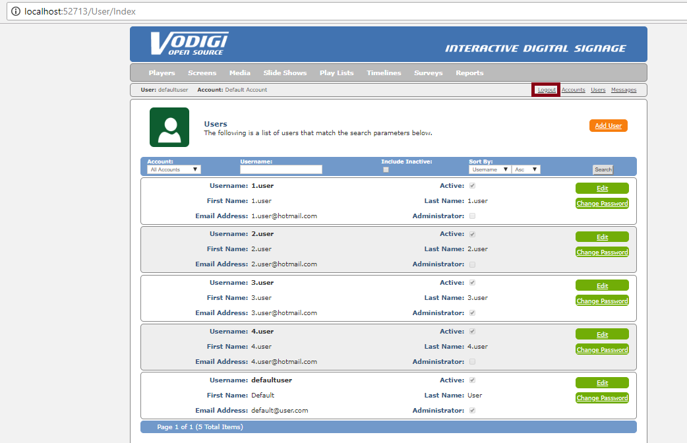

Giriş panelimizden yeni kayıt ettiğimiz kullanıcı ve şifresini girelim. ( **Username :** 4.user , **Password :** 4.user)

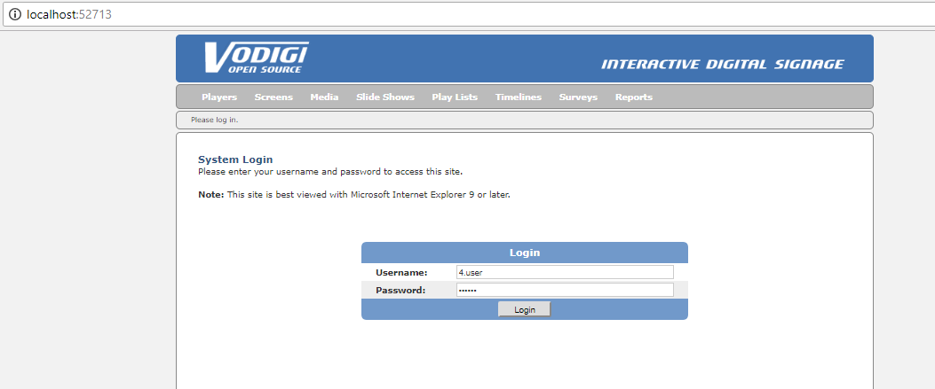

Giriş başarılı olması halinde yeniden kontrol panelimiz açılacaktır. Bu kullanıcı admin yetkisinde olmadığı için sağ üst kısımdaki Accounts , Users gibi bağlantılar olmayacaktır. Programımız her açılan yeni kayıt için default olarak Player , media gibi örnek içeriklerin olduğu kayıtlar ekler.

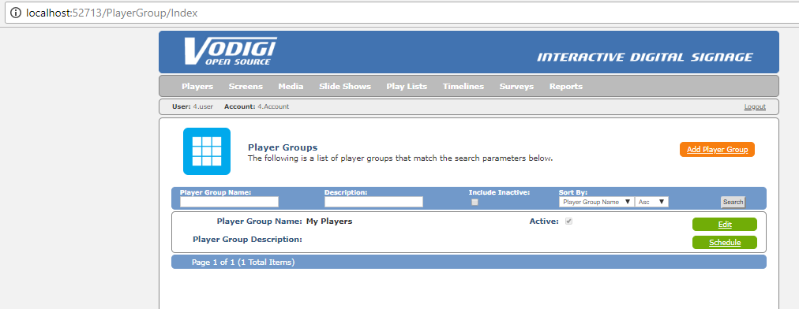

Bu kullanıcı için de III. bölümde yaptığımız Manage Default Player Settings ayarlarını yapmalıyız.

Bunun için sol üstten bulunan **Players >> Manage Default Player Settings** seçeneğine girmeliyiz. Açılan sayfadan Media Url kısmındaki yere edit diyerek web servis url imizi yazalım. ( <http://localhost:52713/Media/> )

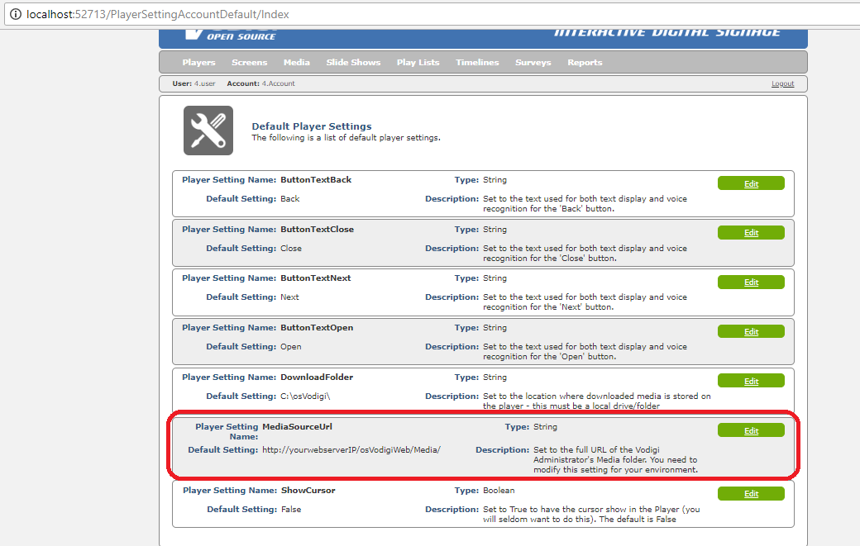

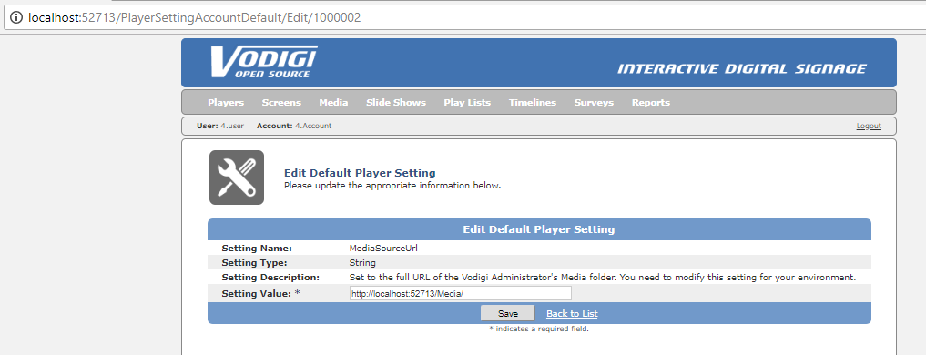

Bu işlemi yaptıktan sonra player uygulaması, bu userin bağlı olduğu account taki Playerinin media verilerini indirebilecektir. Aksi halde sunucudan Account un media verilerini indiremeyecektir.

Yukardaki işlemleri tamamladıktan sonra artık media yönetimine geçebiliriz. Player uygulamasında 3 farklı oynatma içeriği bulunmaktadır;

**Slide Shows :** Bu içerik resimlerden ve müziklerden oluşur. Seçilen resimler, ayarlanan yayın aralıklarıyla sunum şeklinde gösterilir. Tüm resimler bittikten tekrardan başa döner. Müzikler ise seçilen sırayla çalmaya devam eder bitince resimlerde olduğu gibi başa döner.

**Play Lists :** Bu kısım yalnızca video içeriklidir. Seçilen videolar , sırasıyla oynatılır. Tüm videolar oynatıldıktan sonra tekrar başa döner.

**Timelines :** Bu içerik ise video, müzik ve resimlerin beraber oluşturdukları bir sunumdur. Resimlerin yine kaç saniye duracaklarını ayarlayabilir , video çalarken müziğin sesini kapatabilirsiniz. Bu media hepsi bittikten sonra tekrar baştan oynamaya başlar.

Biz örnek olması açısından yalnızca **Slide Shows** içerğinikullancağız**.** Bu seçeneği kullanmadan önce user ın resim depolaması gerekir. Bunun için web sayfasından **Media** bağlantısına gelip **Add Image** diyeceğiz.

Bu kısımda yine diğer media içerikleri olan video , music dosyalarınıda buradan yükleyeceğiz.

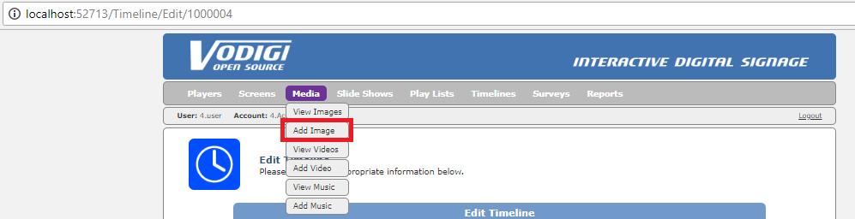

Gelen sayfadan Dosya Seç diyerek bilgisayarınızdan bir resim dosyası seçip geçerli bir isim verdikten sonra Save butonuna basıp kaydediyoruz.

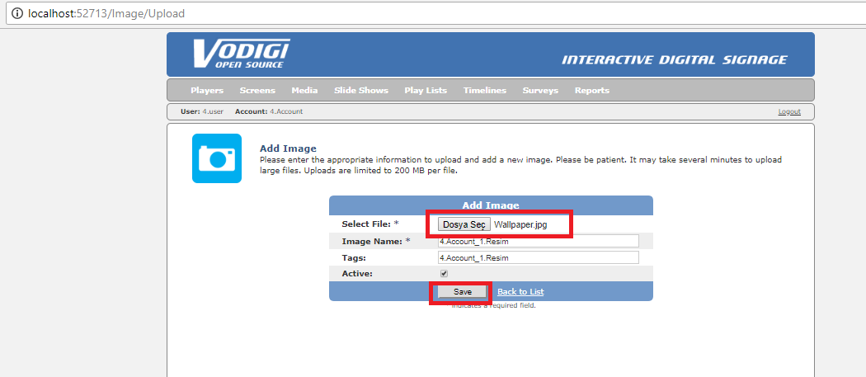

İşlem başarılı olması dahilinde aşağıdaki gibi yüklenen resmin geldiğini göreceksiniz. Diğer resimler ise varsayılan olarak gelen resimlerdir.

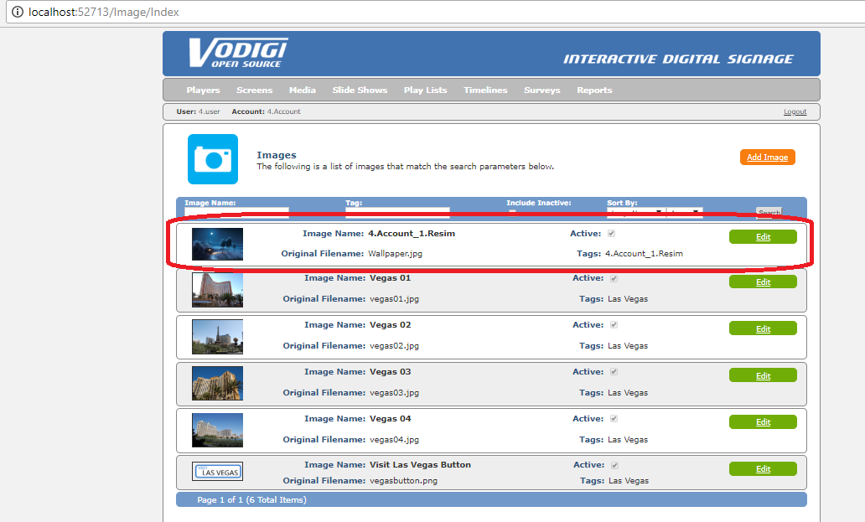

Depomuzda resimler olduğuna göre artık bir **Slide Shows** oluşturabiliriz. Bunun için üstte duran **Slide Shows** bağlantısından **Add Slide Show** seçeneğine tıklıyoruz.

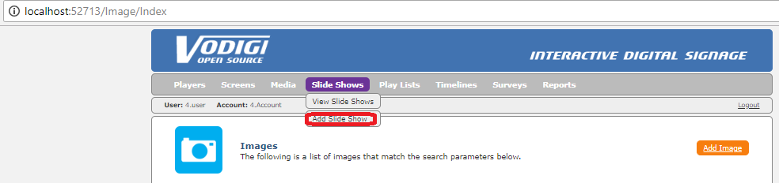

Açılan sayafadan

**Slide Show Name** yazan yere slayt ismimizi yazıyoruz.( 4.Account_1.SlideShow )

**Interval in Seconds** bölümünden resimlerin kaç saniye aralıklarla duracağını yazıyoruz(5).

**Slide Transition** bölümünden resimlerin geliş şeklini seçiyoruz. ( ben Drop From Top seçtim)

**Available Music** bölümünde depolanan müzikler yer almaktadır. Buradan müziği seçtikten sonra **Add** diyerek slaytımıza ekleyebiliriz. ( ben default olarak gelen Music Example1 i seçtim )

**Available Images** bölümünde yüklenen resimler yer almaktadır. Burada resimi seçtikten sonra **Add** diyerek slaytımıza ekliyoruz.( Ben yeni yüklediğim 4.Account_1.Resim ismindeki resimi ve default oalrak gelen Vegas 04 resimini seçtim )

Bu işlemleri yaptıktan sonra Save diyip işlemi tamamlıyoruz.

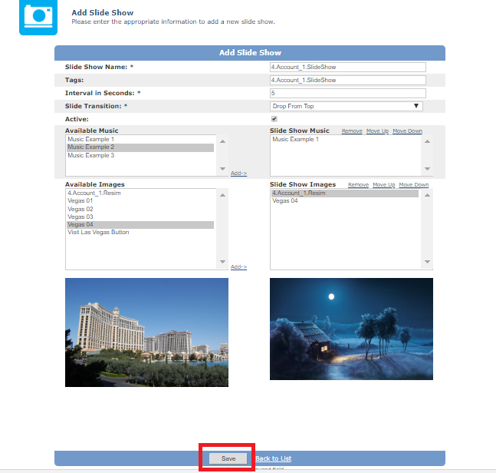

İşlem başarılı olması durumunda açılan sayfada aşağıdaki resimdeki gibi eklediğimiz **Slide Show** u görebiliriz.

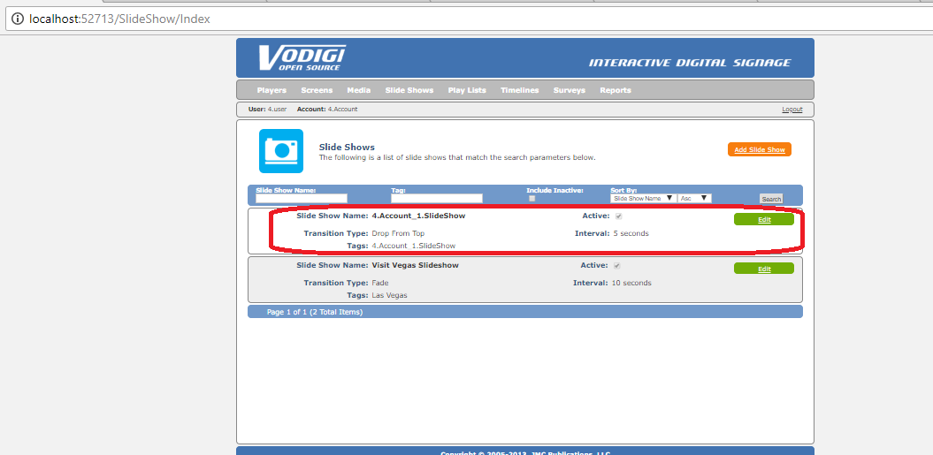

Sıra geldi ekran oluşturmaya. Üst tarafta bulunan **Screens** bağlantısından **Add Screen** seçeneğine tıklayalım.

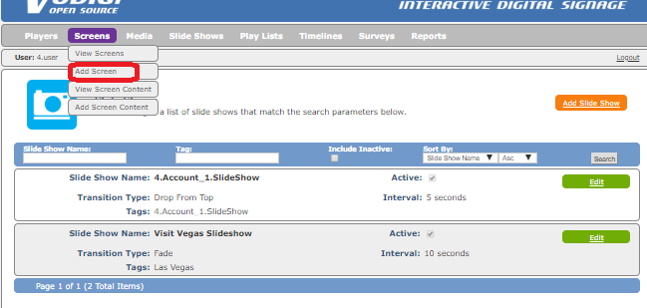

Gelen sayfadan **Screen Name** yazan yere ekran adını yazalım (4.Account_1.Ekran)

**Main Feature Type** yazan listeden oynatma içeriğimizi seçiyoruz. ( Slide Show )

Ve **Next** butonuna basıyoruz.

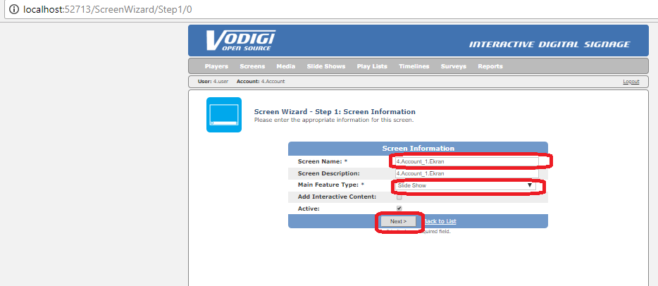

2.Adımda ise önceden eklemiş olduğumuz 4.Account_1.SlideShow isimli **Slide Show** umuzu seçiyoruz ve **Finish** butonuna tıklıyoruz.

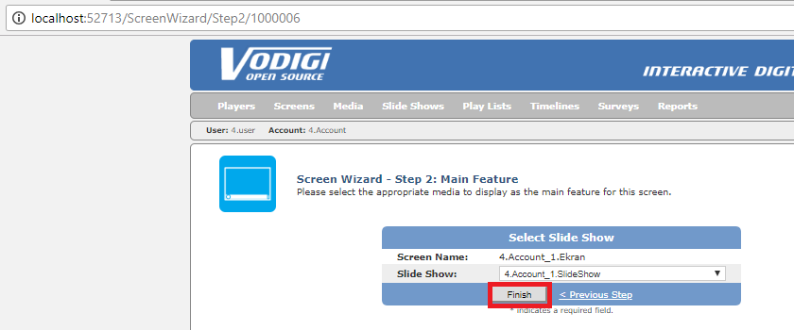

Bu işlemi de tamamladıktan sonra bir **Player Grup** oluşturup, mevcut Screenlerimizi bu **Player Grup** a ekleyerek gün içindeki zamanlamaları yapacağız.

Web sayfasının üstünden **Players** bağlantısından **Add Player Group** seçeneğine tıklıyoruz.

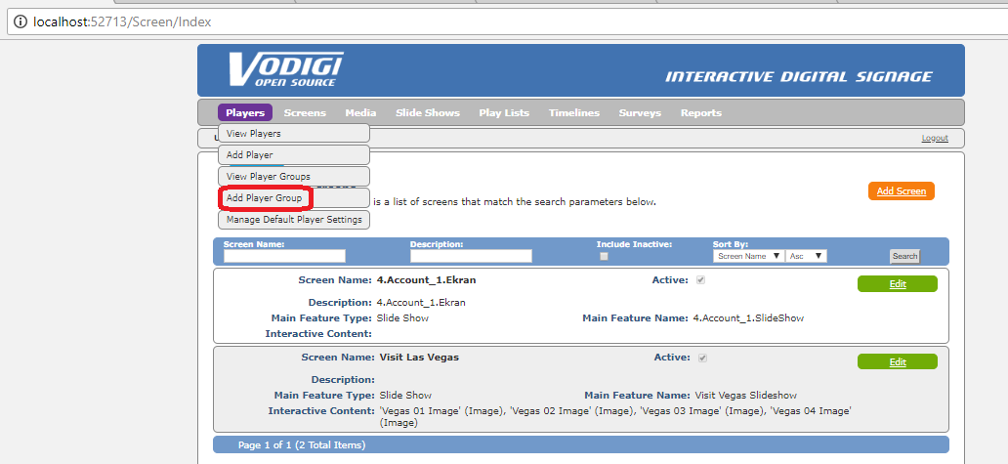

Gelen sayfadan **Player Group Name** yerine, oluşturacağımız player grubunun ismini yazıp **Save** butonuna tıklayalım. ( 4.Account_PlayerGroup )

Bir **Player Group** Birden fazla **Player e** aktarılabilir. Bir Player in yalnız bir **Player Group u vardır.**

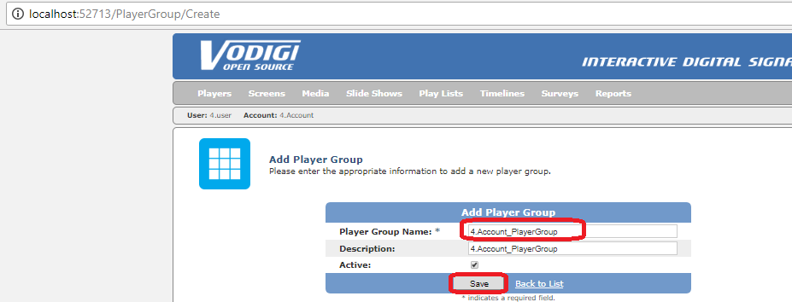

Save dedikten sonra açılan sayfada Player grubumuzun eklendiğini göreceksiniz. Eklediğimiz bu player grubunun sağında duran **Schedule** ( Zamanlama ) butonuna tıklayalım.

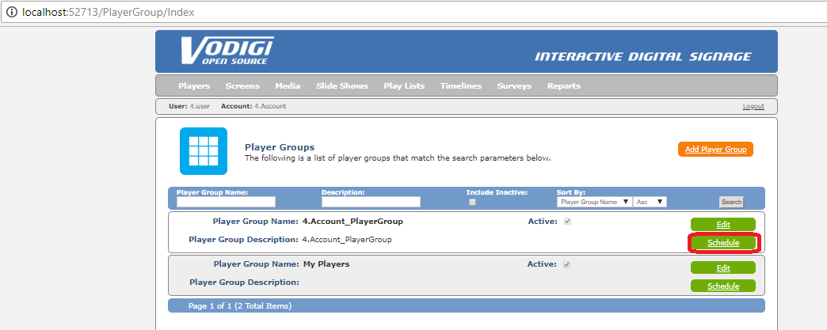

Gelen sayfada, oluşturulmuş olan Screen lerin hangi saatler arasında gösterileceği ve hangi günler de oynatılacağını ayarlayacağız. Yani farklı Screenler farklı saat dilimlerinde oynatılabilir.

Biz şimdilik eklediğimiz **Screen** i oynatacağız. **Screen** listesinden eklemiş olduğumuz 4.Account_1.Ekran ı seçiyoruz.

**Day of Week** bölümündeki tüm günlere tik koyalım.

**Hour/Minute** kısmını aynı bırakalım.

Sonrasında ise Save butonuna tıklayalım diyelim.

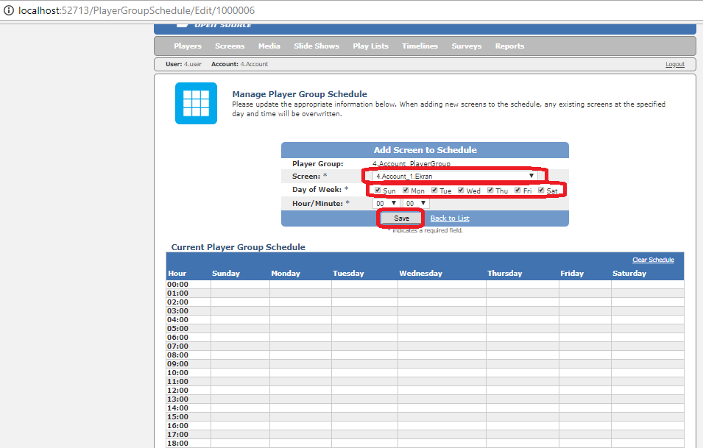

İşlem tamamlandığında tüm günlerin 00:00 saatine 4.Account_1.Ekran isimli Screen eklenecektir. Bunun anlamı 00:00 dan itibaren tüm saatler de bu Screen oynatılacaktır. Yani bir Screen koyulduğu saatten itibaren bir sonraki , koyulmuş başka bir Screen in saatine kadar oynar. Burada bir tane Screen olduğu için tüm saatlerde sürekli oynatılacaktır.

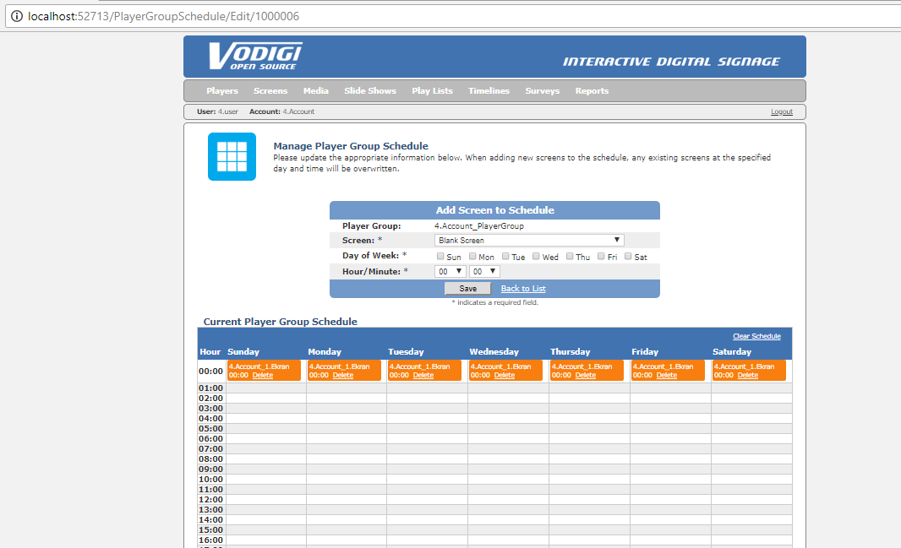

Tüm bu işlerin sonunda son işlem olarak bu eklenen grubu çalıştıracak Player bir oluşturmak kaldı. Bunun içinde üstte bulunan Players bağlantısından Add Player seçeneğine tıklıyoruz.

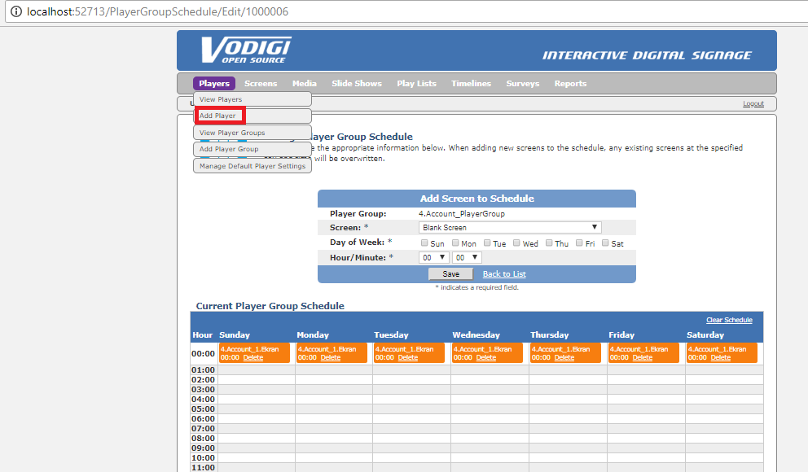

Açılan sayfada **Player Group** listesinden oluşturduğumuz player grubunu seçiyoruz. (4.Account_PlayerGroup ) .

**Player Name** yazan yere ise oluşturacağımız playerin ismini yazıyoruz (4.Account_Player)

İşlemleri kaydetmek için Save butonuna tıklıyoruz.

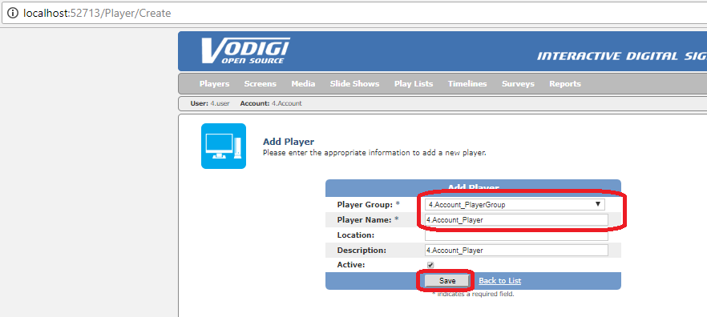

Save butonuna tıkladıktan sonra açılan sayfada eklediğimiz Playeri göreceğiz. Artık bir player oluşturduk ve Player Uygulamamızda bu oluşturulan içeriği görebileceğiz. Bunun için bize Account ve o Accounta ait Player ismi gerekmektedir. Bunu da aşağıdaki resimdeki belirtilen yerlerden görebiliriz.

**Account Name :** 4.Account

**Player Name :** 4.Account_Player

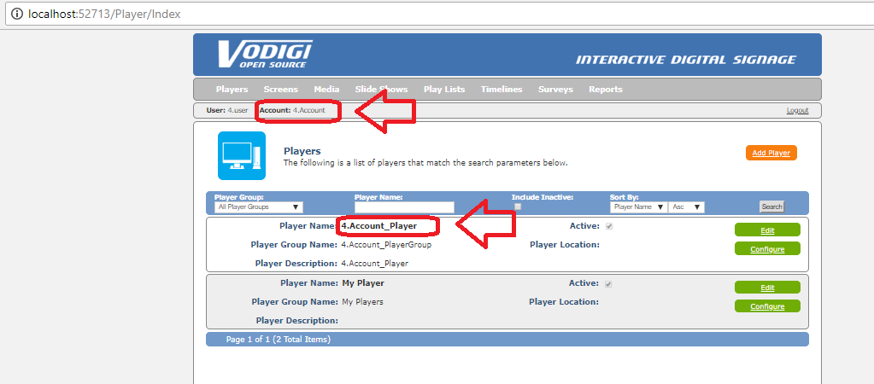

**Oluşturulan Playeri Video Uygulamasında Çalıştırma :**

Player uygulamasının bulunduğu dizine gidelim. Bu dizinde eğer PlayerConfiguration.xml ve ScheduleFile.xml adında iki dosya varsa silelim. (Kayıtlı Account kalmasın )

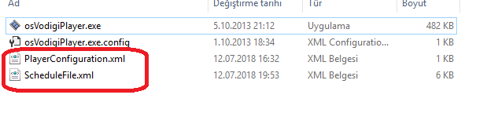

Sonra programımızı açalım. Aşağıdaki resimdeki gibi gelen yere Web servis url mizi yazıyoruz ve **Verify** diyoruz. ( benim servis url <http://localhost:52713/osVodigiService.asmx> )

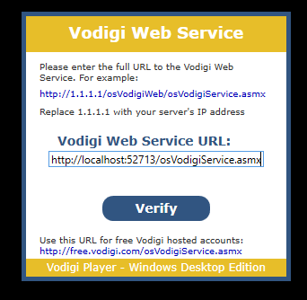

Açılan pencerede bizlerden Account Name ve Player Name isteyecektir. En son oluşturduğumuz Player ve Account Name ismini almıştık. Aşağıdaki resimdeki gibi doldurup **Register** diyelim.

**Account Name :** 4.Account

**Player Name :** 4.Account_Player

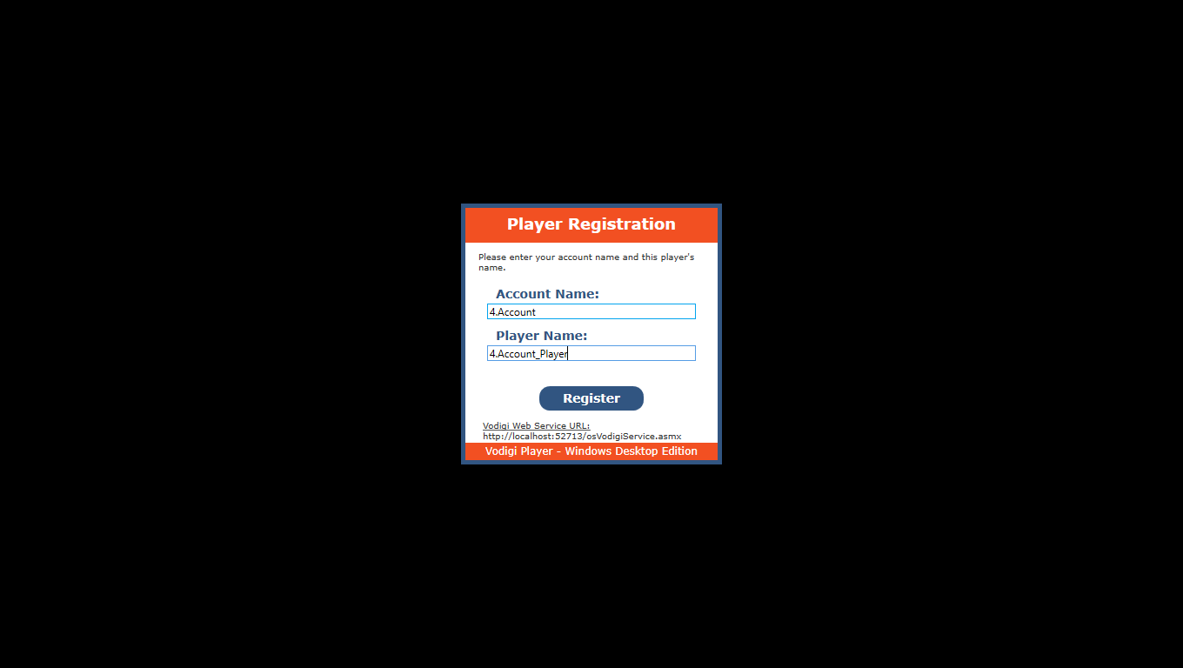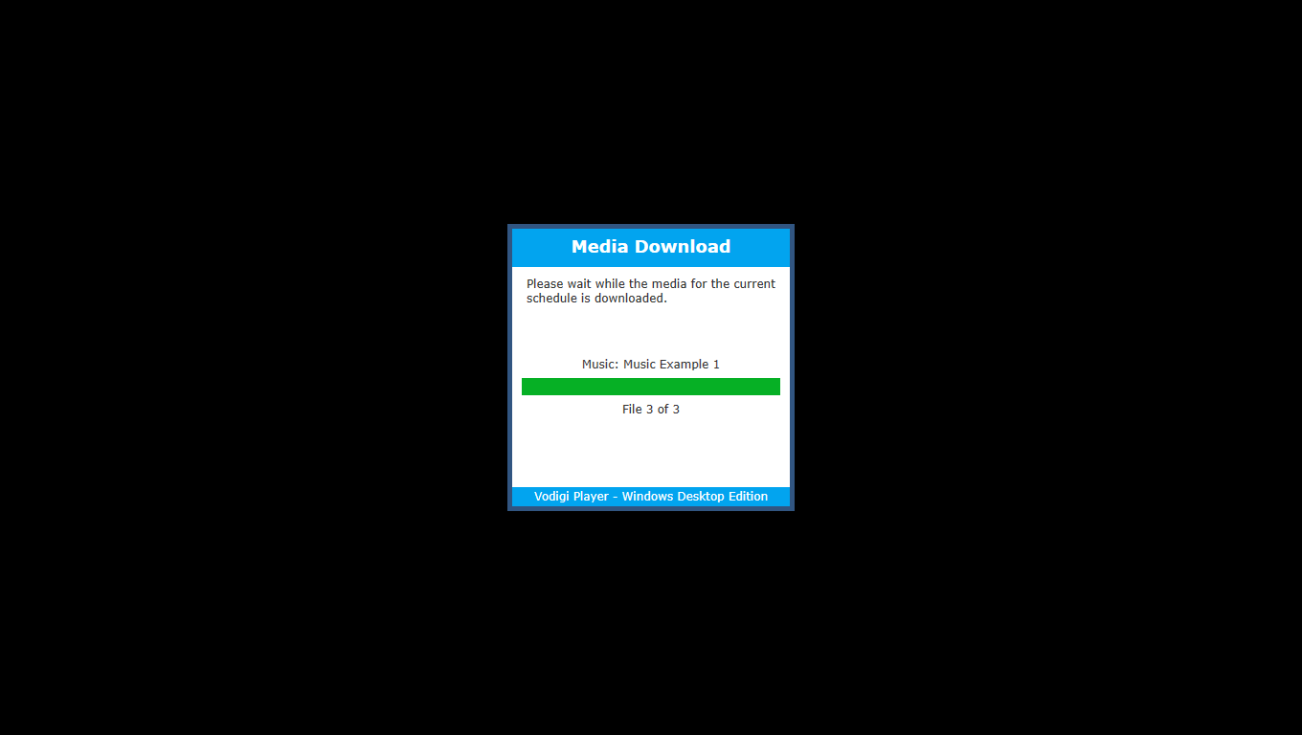

Ve artık sunum başlar. 5 saniyede bir değişen resim ve arkasında müzik…

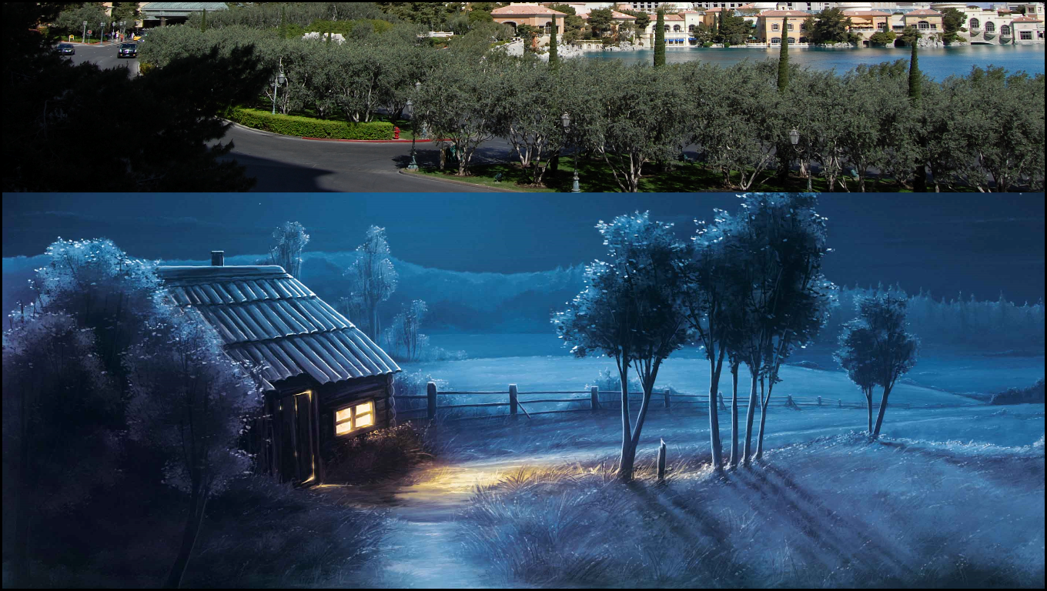

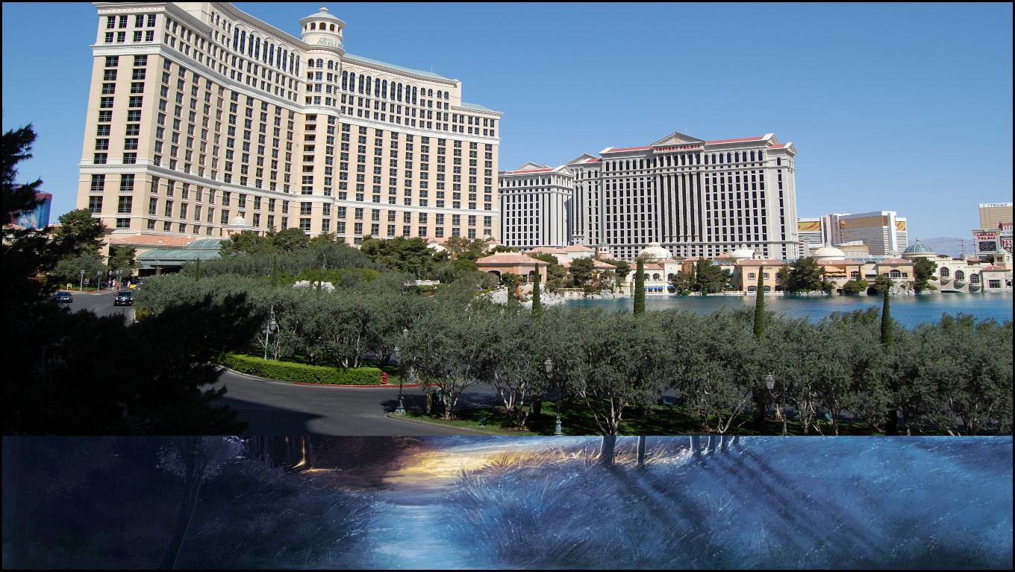

**Kısa yol Tuşları :**

F10 zamanlama bilgisini günceller..

F11 Playeri resetler

F12 Player uygulamasından çıkar

**Hazırlayan:**

**Abdullah TEBER**